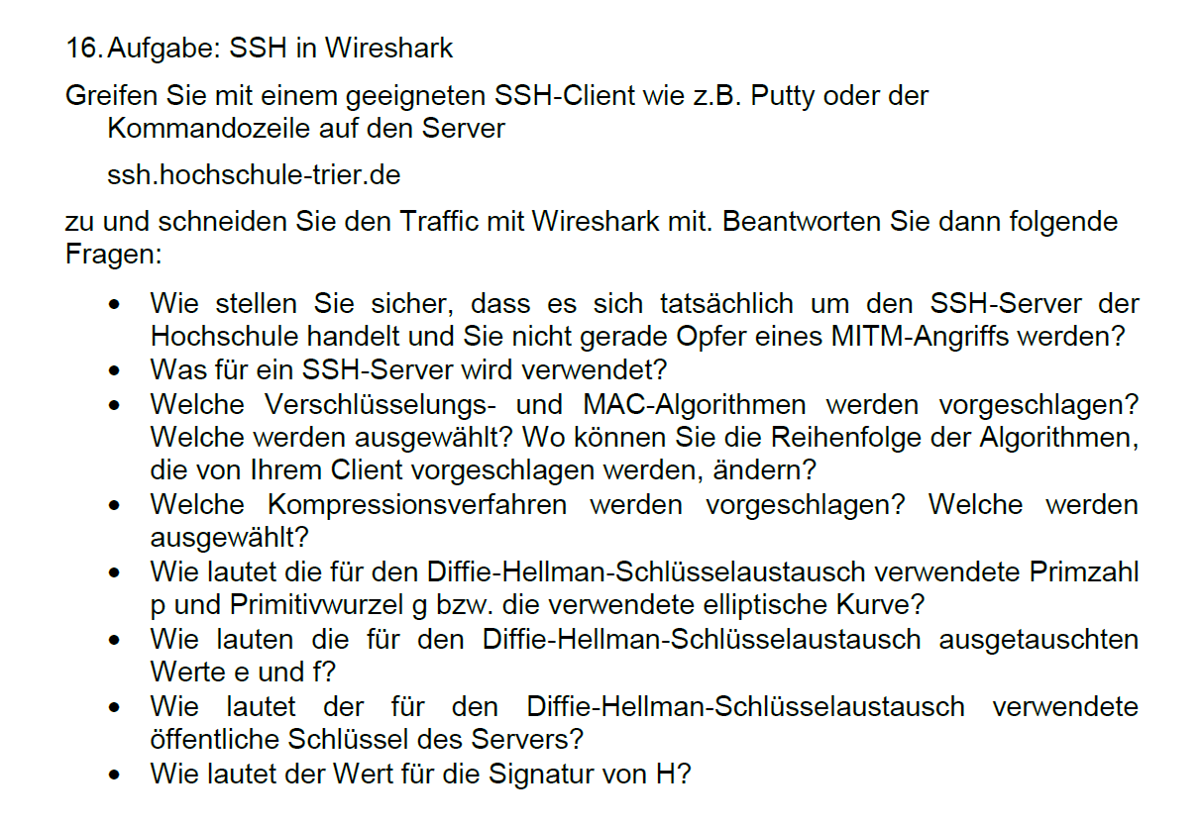

-Wir müssen ja unsere Kennung und Passwort mitgeben. Die wissen ja (Im besten Fall) nur wir und der Server.

-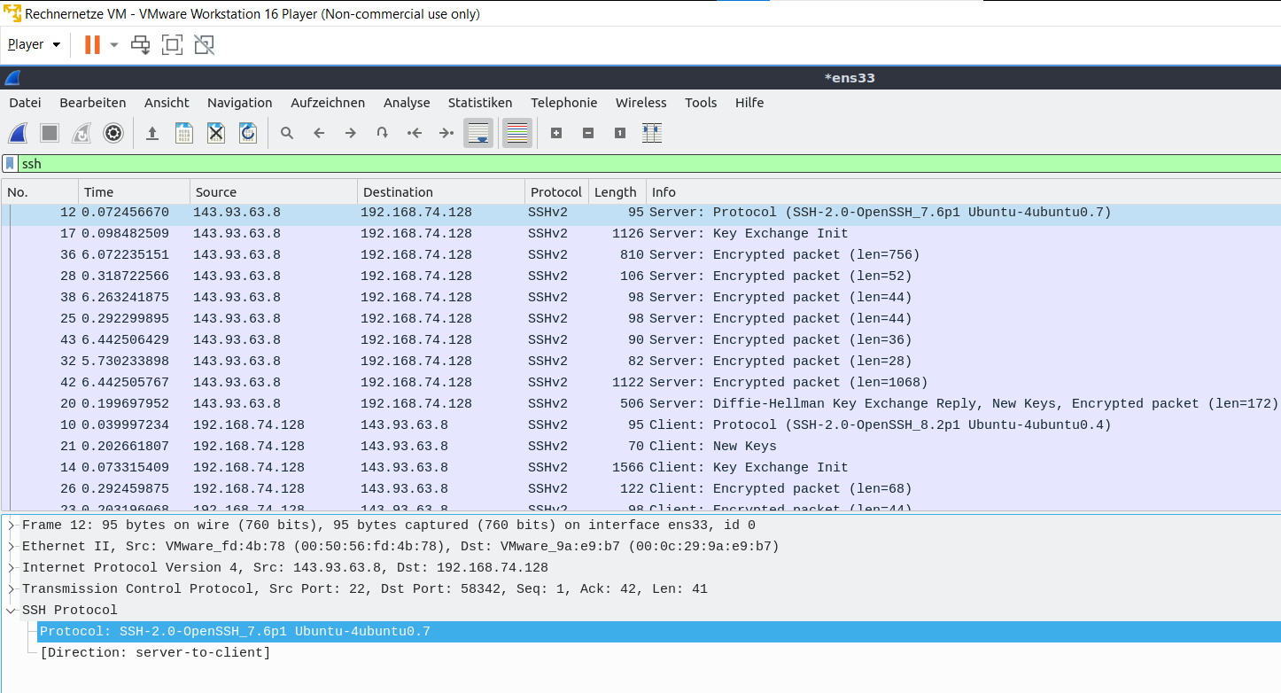

-Versch. Max und Komp

Ein Bild, das Text enthält.

- Es wird sich auf den ersten Alg. in der Liste geeinigt.

Man muss das SSH-Serverprofil bearbeiten um die Reihenfolge zu ändern

-Kompr Auswahl



-Kurve

Ein Bild, das Text enthält.

-e (Hoffentlich in Vorlesung sah das anders aus)

Ein Bild, das Text enthält.

-f

Ein Bild, das Text enthält.

Signatur

